Конспект сюжетного урока по физической культуре для 5 класса «Путешествие в страну «Баскетболия»

Задачи:
- Совершенствовать передачу и ловлю мяча.
- Выполнить ведение мяча правой и левой рукой.
- Уметь выполнять броски по кольцу после ведения.
- Развивать точную передачу друг другу.
- Развивать интерес к технике ведения мяча, координацию движений.
- Вызвать интерес к точному выполнению технических приемов.
- Развивать умение водить мяч без зрительного контроля, способствовать развитию ловкости, координации.
- Воспитывать смелость, волю, стремление к физическому самоконтролю.
Оборудование: мячи резиновые большие, мячи баскетбольные, дуги, свисток, грибочки, плакаты, шары надувные, красный, зеленый кружочки.
Ход урока
Подготовительная часть 13 – 14 мин.
Построение, приветствие, сообщение задач урока 30 сек.
Построение в одну шеренгу. Пятки вместе, носки врозь, живот подтянут, плечи расправлены, руки опущены вдоль туловища.
Да здравствуют смелость, азарт, быстрота,
Да здравствуют вежливость и доброта,
Да ,здравствуют добрые лица –
И пусть тот, кто злится, - стыдится! (15 сек.).
Сообщить учащимся, что урок у нас сегодня необычный, мы сделаем путешествие в страну «Баскетболия», где мы будем учиться передавать и ловить мяч, выполнять ведение мяч, а также выполнять броски мяча.
Но, чтобы добраться до этой страны надо дойти до города «Дружбы».
Команда: «Направо!»
Прохождение препятствий:
- шагом (1 круг),
- в темпе (1 круг),
- бегом (2-3 круга).
Необходимо обговаривать возможные нарушения:
- показ и одновременно объяснение учителем,
- нельзя обгонять,
- нельзя срезать дистанцию,
- нельзя выходить из строя.
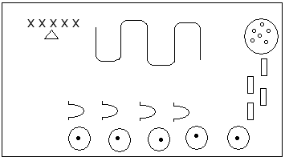

Рисунок 1. Схема выполнения задания.
Х-ученик, -учитель, -дуга, -прохождения болота, -обруч, -прохождение «змейкой», -резиновый мяч, -баскетбольный мяч.

Перестроение в колонну по четыре с большими резиновыми мячами.
По команде учителя учащийся берет мяч в правую руку. Спину держать прямо.
Сообщить о том, что мы вошли в город «Дружбы».
В этом городе надо подружиться со своим мячом.
Общеразвивающие упражнения с большими резиновыми мячами.
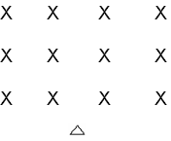
Рисунок 2. Схема выполнения задания.
- И. п. – ст., мяч перед грудью (8-10 раз).
- мяч вперед, одну ногу на носок.
- мяч к груди, другую ногу на носок.
Спину держать прямо. Выполнять под счет.
- И. п. – тоже самое.
- выпад влево, руки в стороны, мяч в левой руке (6-8 раз).
- и. п.
Руки в стороны выпрямлять, выпады выполнять небольшие.
  - И. п. – ст., мяч внизу (8-10 раз).
    - мяч вверх, прогнуться, левая нога на носок.
    - и. п.
Прогибаясь назад смотреть вверх.
- И. п. ноги чуть шире плеч, мяч вверху (6-8 раз).
- наклон вправо,
- и. п.
Руки прямые, ноги поочередно сгибать, если наклон вправо, то сгибать левую ногу.
  - И. п. – широкая стойка, мяч перед грудью (8-10 раз).
- мяч вперед, полуприсев.
- и. п.
Спину держать прямо, при полуприсеве больше опора на пятки.
  - И. п. – средняя стойка, мяч у груди на вытянутых руках (8-10 раз).
- наклон вперед, мяч положить у ног,
- выпрямиться, руки опустить,
- наклон, взять мяч,
- и. п.
Колени не сгибать.
  - И. п. – ноги на ширине плеч, мяч внизу (6-8раз).
- подкинуть мяч вверх, опуститься в упор присев,
- встать поймать мяч.
Стараться поймать мяч, зрительно следить за мячом.
- И. п. – мяч на полу перед собой (6-8 раз).
    - подскоки на месте,
    - подскоки в движении.
Следить за движениями учителя.
Развивать внимание.
- И. п. – ст. ноги врозь (6-8 раз).
- вдох,
- выдох.
Вдох выполнять через нос, руки через стороны вверх, выдох через рот, руки опустить.
В заключении спросить: «Ну как подружились с мячом?»
Сообщить о том, что теперь надо дойти до города «Передавай».
Основная часть 24 - 25 мин.
Город «Передавай».
Объявить правила города (5-6 мин.).
Перестроение в колонну по два, затем в две шеренги.
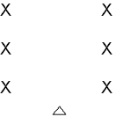
Рисунок 3. Схема выполнения задания.
- Не толкаться, не спорить.
- Без моего сигнала с мячом ничего не делать. Т.е. задание выполнять только по сигналу, а сигнал такой:
- зеленый цвет, «ВЫПОЛНЯЙ!»
- красный цвет, «ОСТАНОВИСЬ!»
Передача и ловля мяча в парах.
Объяснение и показ одновременно. Ноги разноименно, мяч перед грудью.
Передачи:
- от груди двумя руками (8-10 раз.),
- за 30 сек. (1-2 раз.).
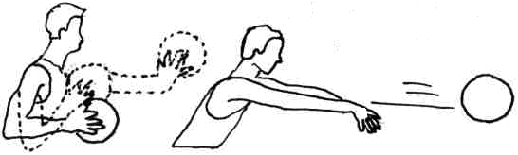
Рисунок 4. Передача мяча от груди двумя руками.
За 30 секунд кто больше сделает передач (чья пара).
Ловить мяч двумя руками.
- из-за головы (5-6 раз.),
Ноги на ширине плеч, прогнуться назад.
- от плеча:
- правой рукой (5-6 раз),
- левой рукой (5-6 раз).
Одна нога впереди, мяч в руке у плеча, при передаче туловище наклонить вперед.
Ловить мяч двумя руками.
Город «Друблинг» (7-8 мин.).
Сообщить, что до города «Друблинг» нам надо лететь на самолете. Поэтому надо закрыть глаза, руки поставить в стороны, включить музыку.
Учащимся закрыть глаза и представить, что они летят (1 мин.).
«Мой веселый звонкий мяч,
Ты куда пустился вскачь?
Синий, красный, голубой –
Не угнаться за тобой.
Открыв глаза по сигналу, ребятам сообщить, что они в городе «Друблинг», т.е. будут выполнять различные ведения.
Ведение мяча:
- стоя на коленях (1 мин.):
    - правой рукой,
    - левой рукой.
Одной рукой касаться пола, а другой выполнять ведение.
      - из упора присев (2 мин.):
    - правой рукой,
    - левой рукой.
Выполнять по сигналу учителя. Следить за кистью, держать твердо.
      - ведение с изменением высоты отскока (2 мин.):
    - правой рукой,
    - левой рукой.
Задание учителя:
      - рука вверх – высокое ведение,
      - рука опущена вниз – низкое ведение.
Развивать умение водить без зрительного контроля.
Объявить ученикам, что мы продолжаем свое путешествие по стране (хором) «Баскетболия». И пойдем в город «Бросай-ка»
Для этого выполним ведение в движении:
    - правой рукой (2 круга),
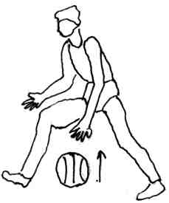
    - левой рукой (2 круга).
Рисунок 5. Стойка при выполнении ведении мяча.
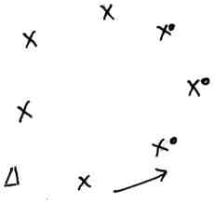
Рисунок 6. Схема выполнения задания.
Ведение выполнять по кругу с заданием:
- красный цвет, выполнять ведение на корточках;
- зеленый цвет, выполнять ведение стоя – шагом.
Город «Бросай-ка» (7-8 мин.).
Попросить учащихся встать в две шеренги как и в начале.
Рисунок 7. Схема выполнения задания.
- Подбросить мяч вверх, поймать (3-5 раз.),
Разделить учащихся на четыре колонны.
- броски в баскетбольную корзину:
- выполнять с места (2-3 раз.),
- выполнить в движении в колонне (2-3 раз.).
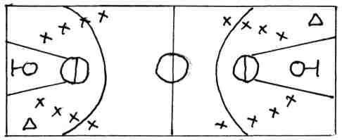
Рисунок 8. Схема выполнении бросков с места.
а 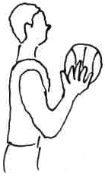 б 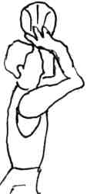
Рисунок 9. Бросок: а - двумя руками с места; б - одной рукой с места.
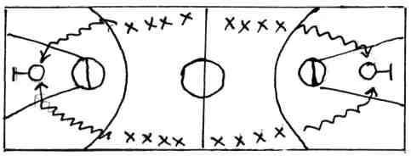
Рисунок 10. Схема выполнения бросков в движении.
- эстафета (ведение, бросок в корзину).
Перестроить учащихся в две колонны.
- Ведение вокруг «грибов»;
- ведение к кольцу;
- ведение обратно;
- передать другому.
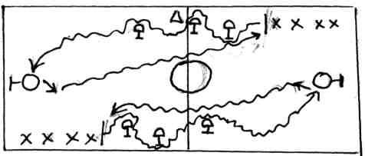
Рисунок 11. Схема выполнения эстафеты.
Подвести итоги.
Заключительная часть 6-7 мин.
И в заключение нашего путешествия игра «Замри».
Игра «Замри».
Игра игрой сменяется,
Кончается игра.
А дружба не кончается,
Ура! Ура! Ура!
Ход игры: выбираются двое ведущих по считалке.
Начинать игру по сигналу учителя.
По сигналу все учащиеся двигаются по залу с ведением мяча в рассыпную.
Кого ведущие осалят. Принимают исходную позу – ноги врозь, мяч над головой. Но если кто-то из ребят пролезет под ногами, то он его освободит.
Выигрывает тот, кто ни разу не попался. Подвести итоги игры.
Построение в шеренгу.
Беседа о баскетбольном мяче.
Итог урока. Оценки.
Домашнее задание: Совершенствовать ведение, броски, передачу и ловлю мяча.

